LPP år 6 matematik, enheter och skala
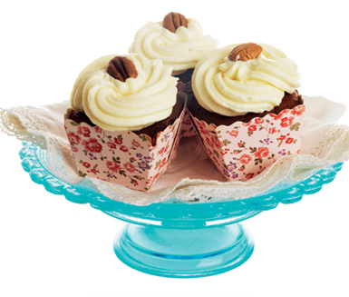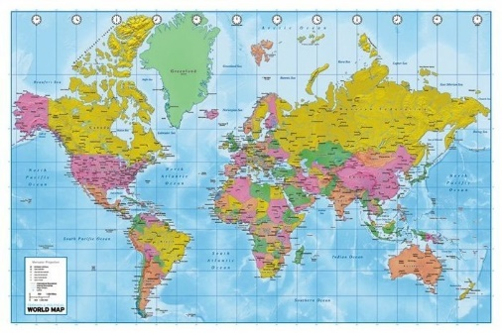

Jag ska baka en kaka och i receptet står det 2 hg smör. Jag har ett halvt paket hemma, räcker det?
Världskartan i kartboken är i skala 1: 100 000 000. Hur långt är 1 cm på kartan i verkligheten?
Efter det här arbetsområdet ska du ha kunskap om:
- hur man använder olika enheter för vikt och volym.
- enheten ton och kunna använda den för vikt.
- vad som menas med hastighet och kunna göra enkla beräkningar av hastighet.
- vad som menas med skala och kunna räkna med skala.

Undervisning:
Vi har gemensamma genomgångar på Smart-boarden. Gruppuppgifter och paruppgifter som vi diskuterar tillsammans. Vi arbetar i Matteborgen kapitel 7 och Tornet kapitel 7 samt i andra läromedel. Vi tittar på Matte Svenne och andra filmer på nätet. Ni övar på läxor som ni får hem.

Bedömning:
Du blir bedömd på hur du väl du kan använda begrepp, lösa problem, använda olika strategier/metoder och hur du kan kommunicera dessa. Det vill säga hur tydligt du kan beskriva med siffror, figurer eller ord hur du kom fram till en lösning. Du blir också bedömd i hur väl du kan resonera om olika lösningar, samt lyssna till andras resonemang och bygga vidare på dessa.

Elevens kunskapsutveckling i förhållande till kunskapskraven år 6 i matematik

Matematik | Elevens kunskapsutveckling  i förhållande till kunskapskraven |  |  | Kommentar
 | E | C | A
Analysförmåga  Formulerar och löser problem. | ☐ | ☐ | ☐
Begreppsförmåga  Använder och förstår begrepp inom området | ☐ | ☐ | ☐
Informationshantering  Väljer och använder lämpliga metoder | ☐ | ☐ | ☐
Kommunikation/  resonemang  För och följer matematiska resonemang | ☐ | ☐ | ☐
Kommunikation  Redovisar tydligt hur du kommer fram till en lösning | ☐ | ☐ | ☐
Lärare: Solbritt Gåhlin Läsår: 2015/2016 Datum:

